Министерство науки и высшего образования Российской Федерации

Федеральное государственное бюджетное образовательное учреждение высшего образования

«УЛЬЯНОВСКИЙ ГОСУДАРСТВЕННЫЙ ТЕХНИЧЕСКИЙ УНИВЕРСИТЕТ»

Факультет информационных систем и технологий

Дисциплина «Право интеллектуальной собственности»

Лабораторная работа №4

Выполнил:

студент гр. ПИбд -31

Кувшинов Т.А.

Проверила:  
Ларионова О.Б.

**Вариант № 15**

**Государственная публичная научно-техническая библиотека России**

<http://gpntb.ru/>

**Задание 1**

|  |  |
| --- | --- |
| **№** | **Задание** |
| 1 | Найти книгу Скорнякова Э.П. «Оценка технического уровня продукции», изданную в 1993 г. |
| 2 | Какое полное заглавие книги, в котором есть слова «минерального сырья»? Автор _______ ? |
| 3 | Сколько авторефератов диссертаций по психологии имеется в библиотеке? |
| 4 | Какие периодические издания по автомобилям есть в библиотеке? |
| 5 | Найдите максимально полно, сколько в библиотеке есть книг по охране окружающей среды |

**Библиотека УлГТУ**  
<https://elib.ulstu.ru/MegaPro/Web>

**Задание 2**

|  |  |
| --- | --- |
| **№** | **Задание** |
| 1 | Найти книгу Романов А. Н. «Советующие информационные системы в экономике», изданную в 2000 г. |
| 2 | Какое полное заглавие книги, в котором есть слова «специализированные и агрегатные»? |
| 3 | Сколько книг по механике жидкости и газа было приобретено библиотекой? |
| 4 | Найдите максимально точно, сколько в библиотеке есть изданий по начертательной геометрии. Сколько из них учебников и учебных пособий? |
| 5 | Отобрать все журналы, имеющие отношение к праву. |
| 6 | Выполнить тематическую подборку всех материалов по измерительной технике. |

1. Задание 1
   1. 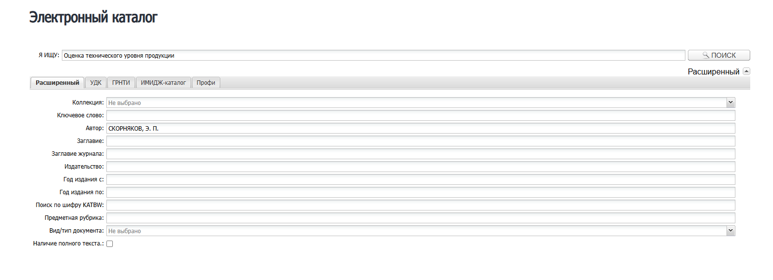  
      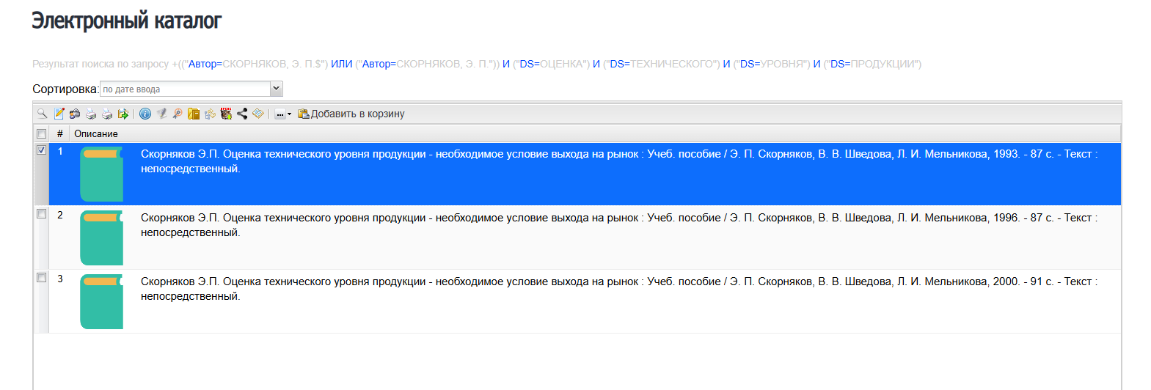
   2. 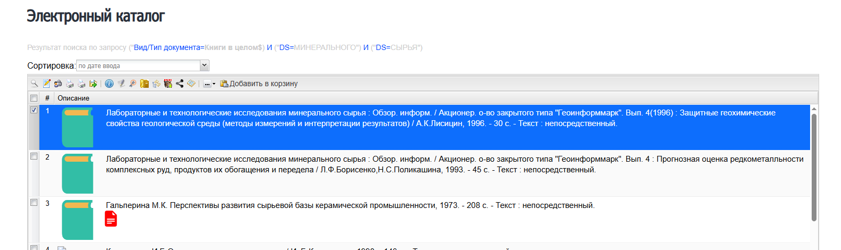
   3. 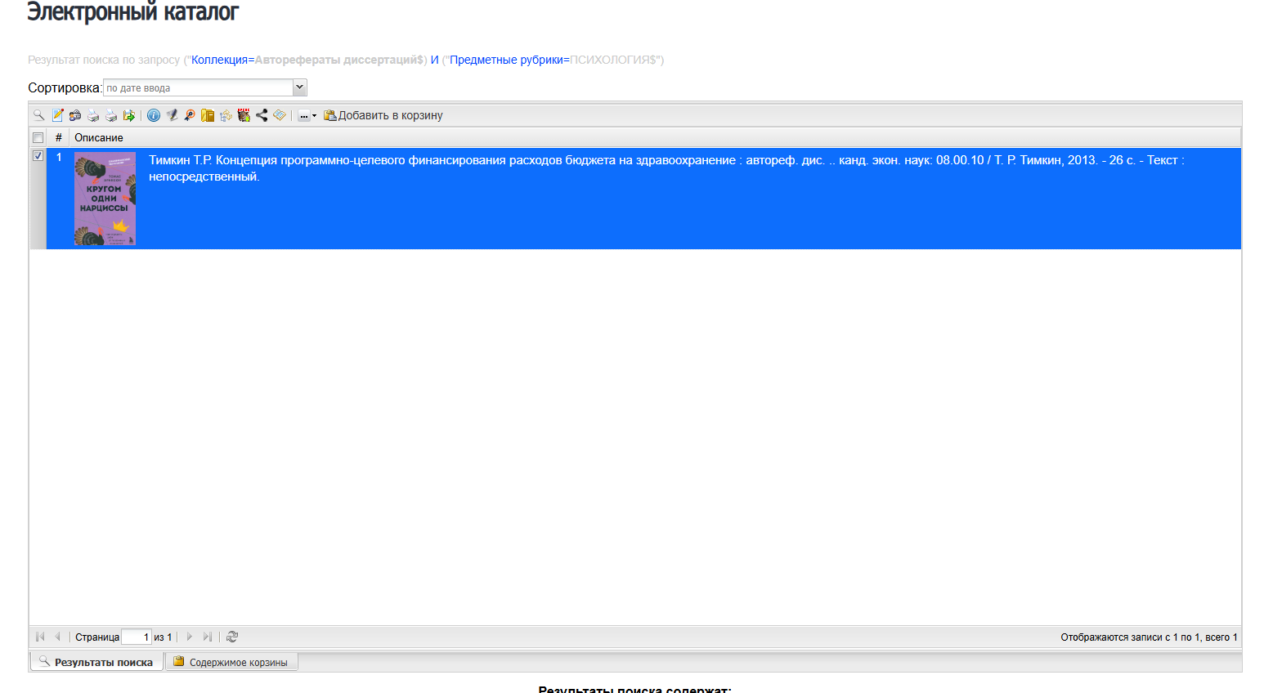
   4. 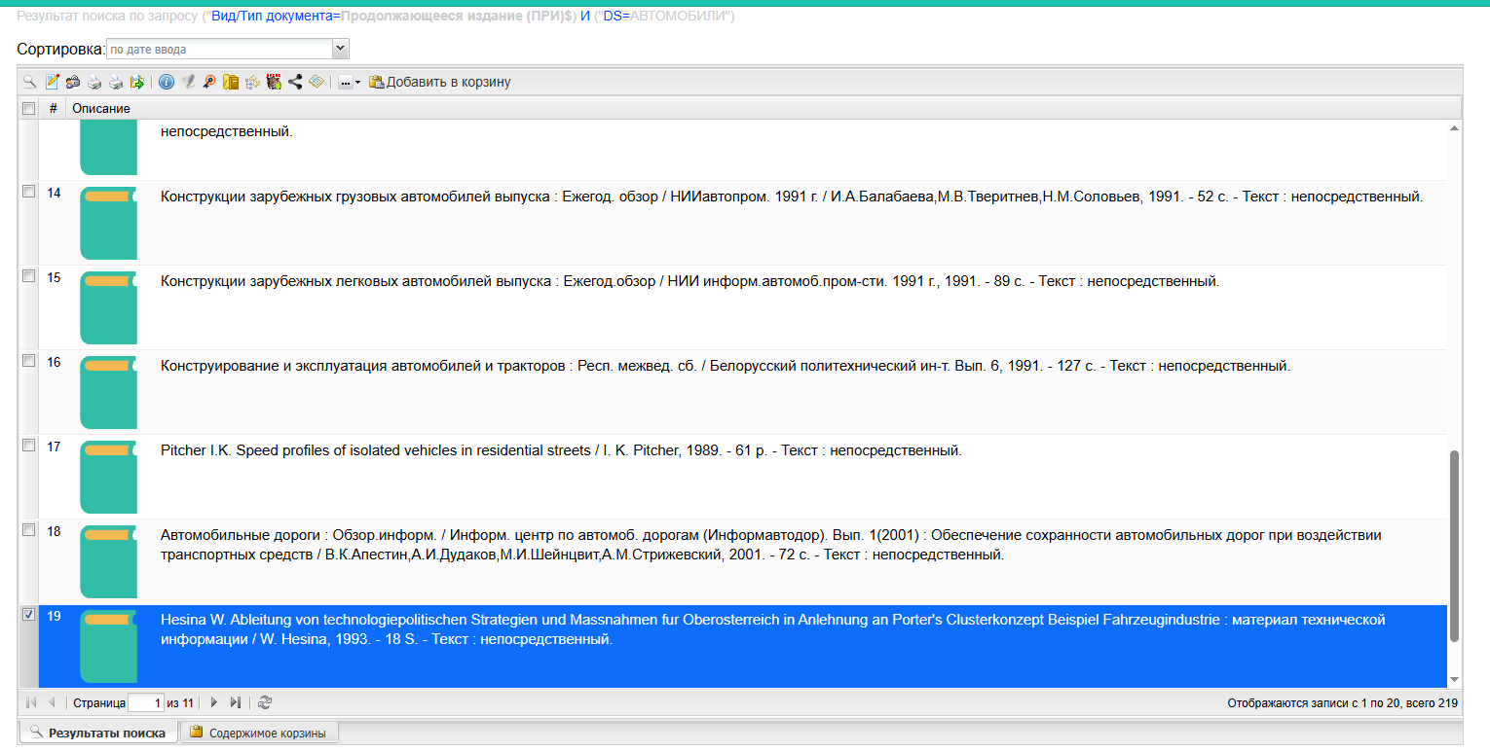
   5. 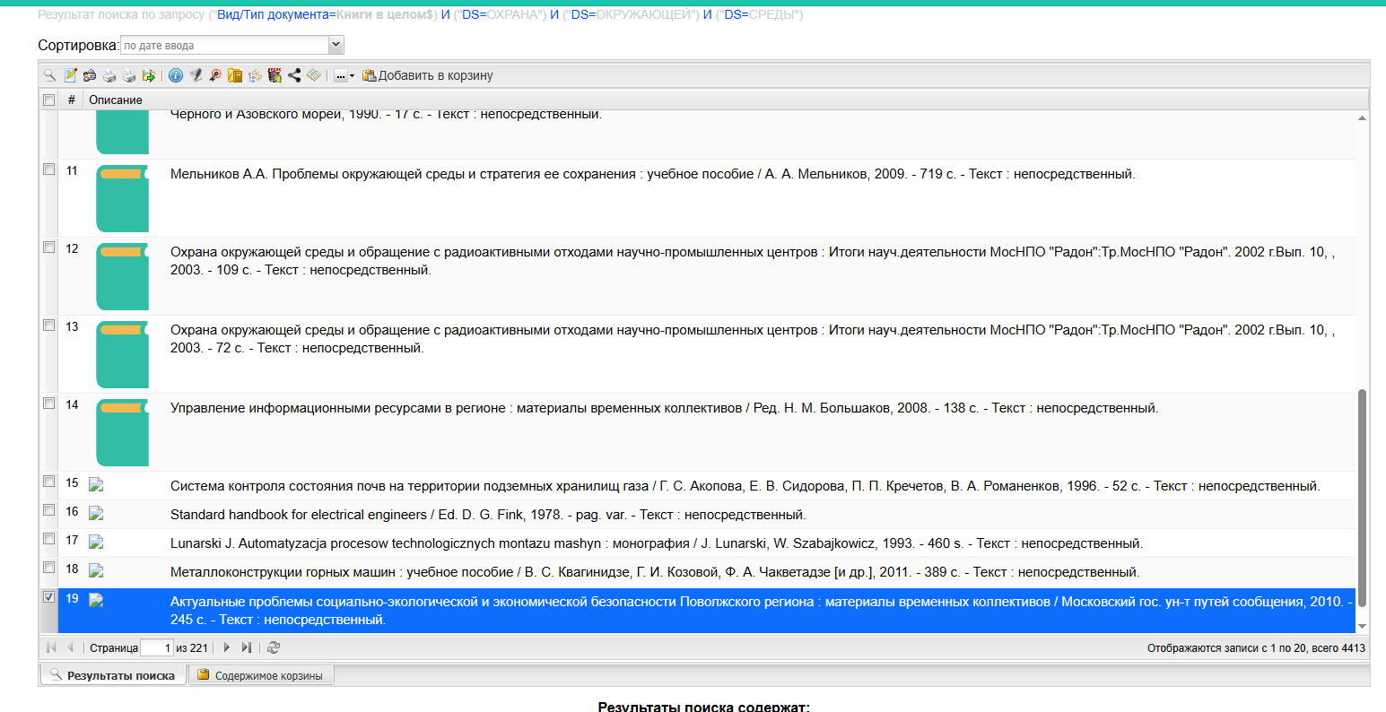
2. Задание 2
   1. 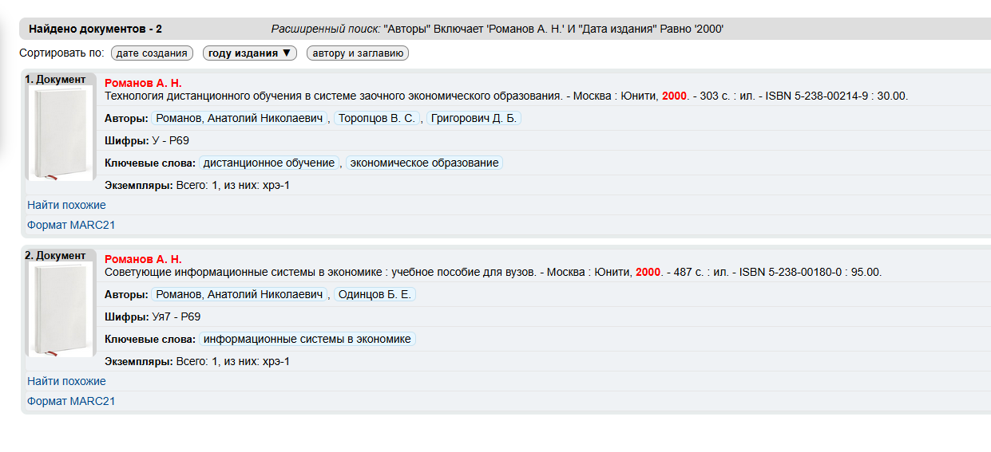
   2. 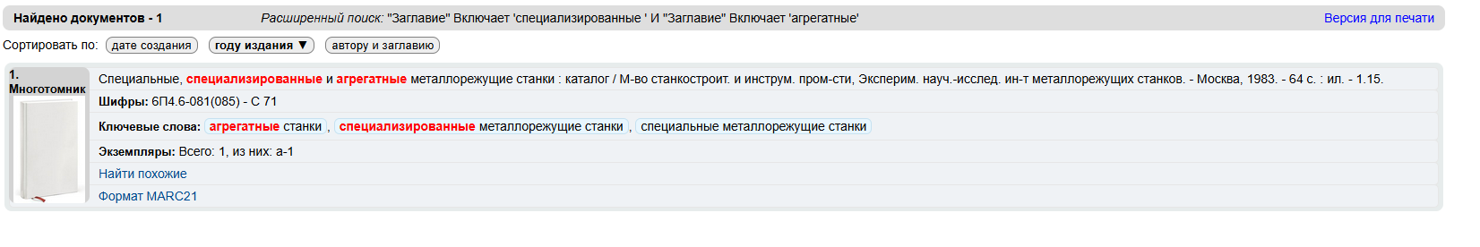
   3. 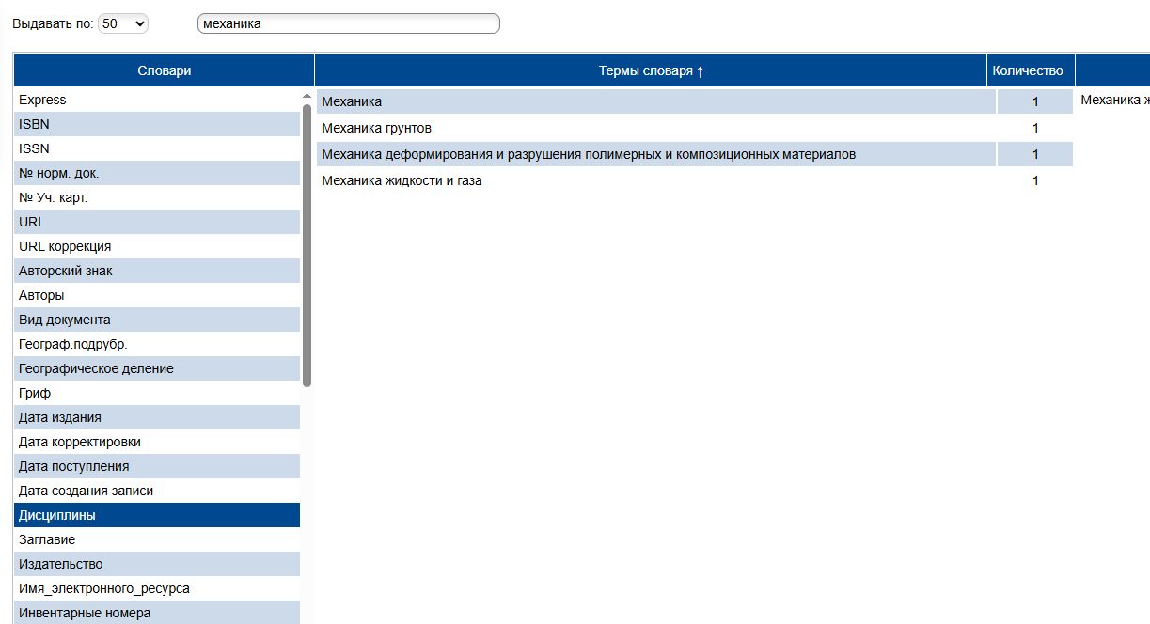
   4. 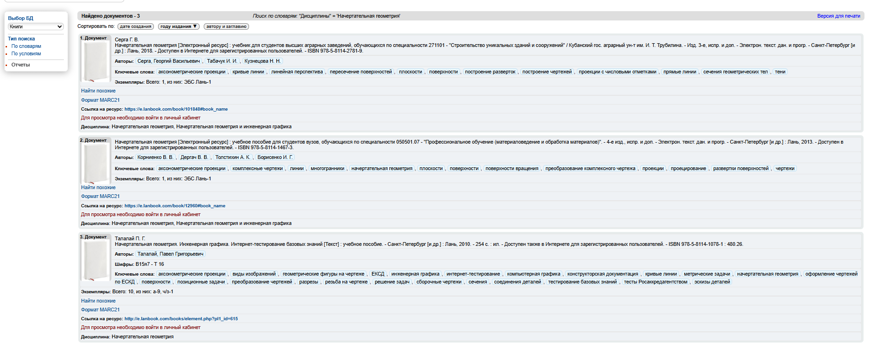
   5. 